

**UNIVERSIDAD NACIONAL AUTÓNOMA DE MÉXICO**

**POSGRADO EN CIENCIA E INGENIERÍA DE LA COMPUTACIÓN**

**PROGRAMACIÓN AVANZADA**

**PROYECTO**

**“PUMARIDE”**

**GRUPO 401**

**ENERO 2017**

**MANUAL DE USUARIO**

Al abrir la aplicación, lo primero que le dará la bienvenida al usuario al sistema será la pantalla de inicio de sesión (fig. 1), la cual ofrece distintas opciones entre las que se encuentra el registro de usuario, inicio de sesión y recuperación de contraseña.

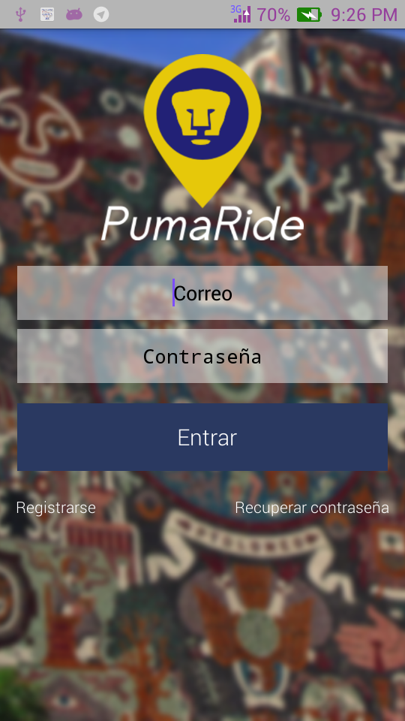

**Figura 1. Pantalla de Inicio de Sesión**

Al entrar a la opción Registrarse, la aplicación mostrará el formulario de registro de usuario (fig. 2), donde deberá introducir su correo electrónico con dominio UNAM (@unam.mx, @comunidadunam.com.mx, etc.) y la contraseña que usará en el inicio de sesión, así como su nombre y apellidos. Antes de finalizar el registro, el usuario deberá activar la casilla de Políticas de Privacidad, las cuales podrá leer en su pantalla correspondiente (fig. 3) seleccionando dicha opción en el formulario. Una vez hecho lo anterior, sólo deberá seleccionar el botón de Registrarse para que el sistema mande automáticamente un enlace de activación de la cuenta al correo proporcionado mismo que deberá ser accedido por el usuario para finalizar el proceso de registro.

|  |  |
| --- | --- |
| C:\Users\Michelle\AppData\Local\Microsoft\Windows\INetCacheContent.Word\fig02.png | C:\Users\Michelle\AppData\Local\Microsoft\Windows\INetCacheContent.Word\fig03.png |
| **Figura 2. Formulario de Registro** | **Figura 3. Políticas de Privacidad** |

En caso que el usuario olvide su contraseña, podrá recuperarla por medio de la opción Recuperar Contraseña de la pantalla de inicio de sesión, la cual mostrará su propia pantalla (fig. 4) donde se deberá introducir el correo con el cual el usuario se dio de alta para que el sistema, posteriormente, la envíe a su bandeja de entrada.

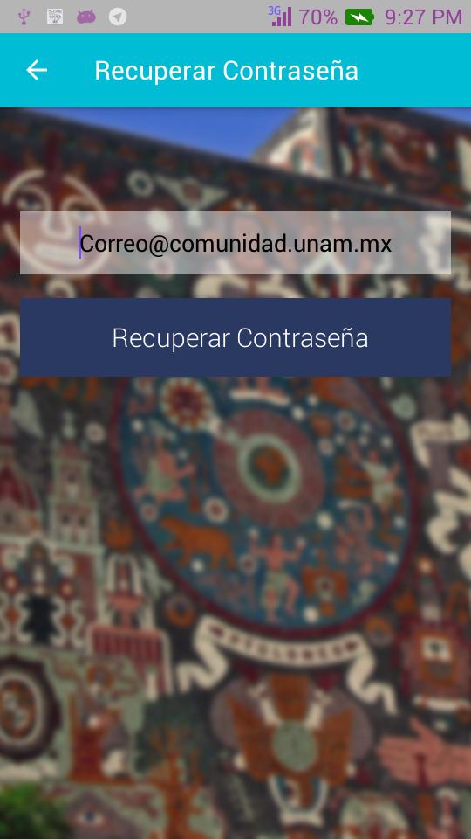

**Figura 4. Recuperación de Contraseña**

Ya teniendo la cuenta creada y activa, el usuario podrá acceder al sistema por medio de la pantalla de inicio de sesión anteriormente mostrada. En caso que el correo y la contraseña coincidan, la aplicación mostrará la pantalla principal (fig. 5).

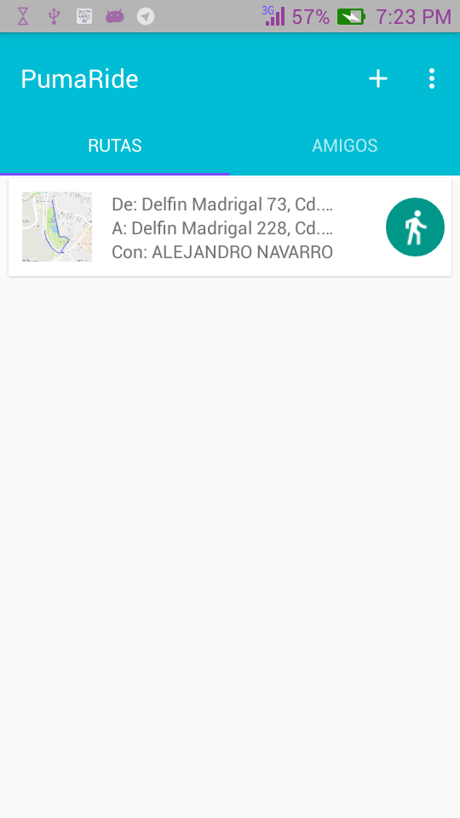

**Figura 5. Pantalla Principal**

A partir de esta pantalla se pueden hacer las siguientes acciones: agregar ruta nueva, ver el catálogo de rutas actuales, el listado de amigos, el perfil del usuario e información acerca de la aplicación.

Para agregar una ruta nueva, se debe seleccionar el signo de más (+) que aparece en la parte superior derecha de la pantalla, la cual mostrará el mapa con la ubicación actual del dispositivo del usuario (fig. 6). Aquí se deberá seleccionar un punto ‘A’ de partida (fig. 7), esperar la respuesta del servidor en una pantalla de Cargando (fig. 8) y seleccionar un punto ‘B’ de llegada (fig. 9), para que posteriormente la aplicación trace la ruta del usuario y éste elija su medio de transporte (fig. 10). Luego, la aplicación automáticamente mostrará la pantalla de Búsqueda de Acompañante (fig. 11), momento en el que estará intentando hacer el emparejamiento con otro usuario con una ruta similar a la seleccionada previamente.

|  |  |  |
| --- | --- | --- |
| C:\Users\Michelle\AppData\Local\Microsoft\Windows\INetCacheContent.Word\fig06.png | C:\Users\Michelle\AppData\Local\Microsoft\Windows\INetCacheContent.Word\fig07.png | C:\Users\Michelle\AppData\Local\Microsoft\Windows\INetCacheContent.Word\fig08.png |
| **Figura 6. Mapa** | **Figura 7. Punto ‘A’ de partida** | **Figura 8. Pantalla de Carga** |
| C:\Users\Michelle\AppData\Local\Microsoft\Windows\INetCacheContent.Word\fig09.png | C:\Users\Michelle\AppData\Local\Microsoft\Windows\INetCacheContent.Word\fig10.png | C:\Users\Michelle\AppData\Local\Microsoft\Windows\INetCacheContent.Word\fig11.png |
| **Figura 9. Punto ‘B’ de llegada** | **Figura 10. Medio de Transporte** | **Figura 11. Emparejamiento** |

En caso que la aplicación encuentre una respuesta positiva, se mostrará una pantalla con la foto de perfil y nombre del acompañante del usuario (fig. 12).

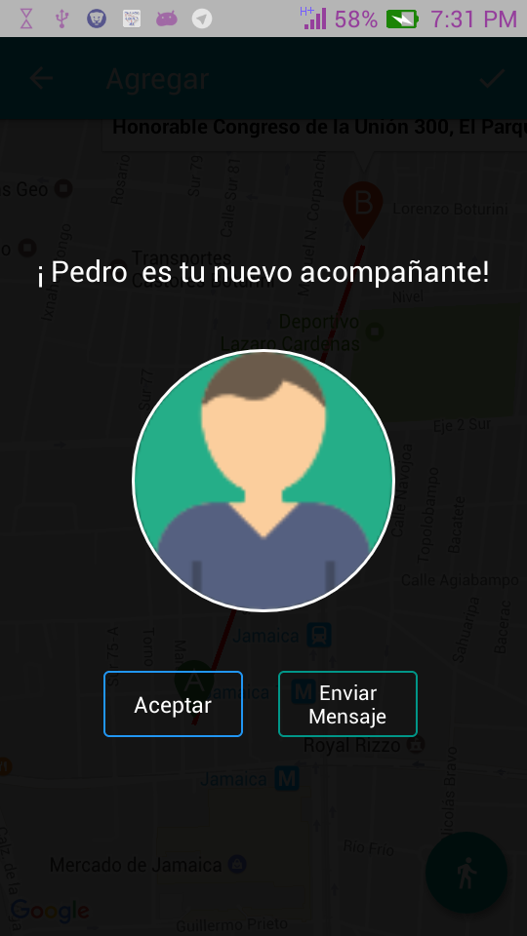

**Figura 12. Datos del Acompañante**

En esta pantalla se pueden realizar dos acciones: Aceptar el Emparejamiento o Enviarle un Mensaje en caso que sea necesario, opción que se abarcará más adelante. Al seleccionar la primera, la ruta se agregará al catálogo de rutas del usuario y la aplicación regresará automáticamente a la pantalla principal (fig. 5). Aquí se verá la ruta recién agregada de la cual podemos ver más a detalle en una nueva pantalla (fig. 13) al seleccionarla de la lista.

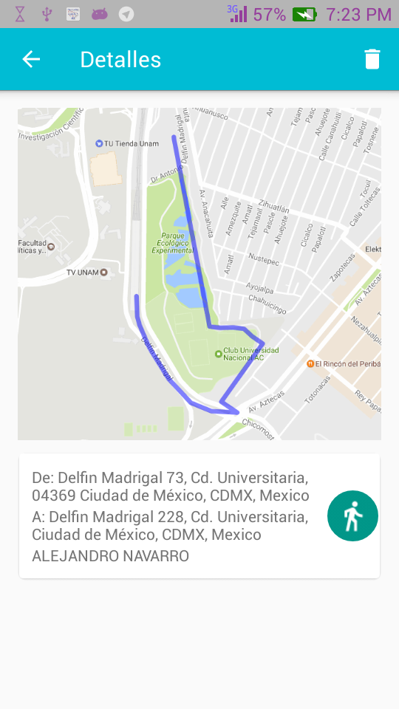

**Figura 13. Detalles de la Ruta**

En caso de querer borrar la ruta del catálogo, se debe seleccionar el ícono de Eliminar que se encuentra en la parte superior derecha de dicha pantalla. Cuando se selecciona la opción, se solicitará al usuario la confirmación para la eliminación de la ruta (fig. 14). Si se elige Aceptar, la ruta quedará permanentemente eliminada del catálogo del usuario. Cancelar lo regresa a la pantalla de Detalles de la Ruta.

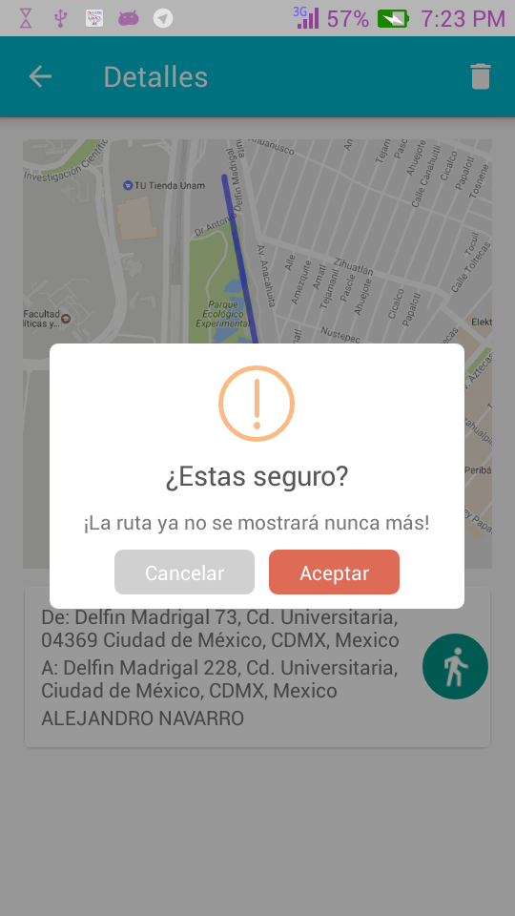

**Figura 14. Confirmación de Eliminación de la Ruta**

Regresando a la pantalla principal (fig. 5), en la esquina superior derecha, veremos un menú desplegable, el cual nos dará las opciones de Perfil y Acerca de al seleccionarlo (fig. 15). La opción Perfil lleva a la pantalla del perfil del usuario (fig. 16) donde se muestran sus datos como su avatar, nombre y una breve descripción de la cuenta los cuales pueden ser editados al ser seleccionados. La opción Acerca de lleva a la pantalla con información sobre la aplicación (fig. 17).

|  |  |  |
| --- | --- | --- |
| C:\Users\Michelle\AppData\Local\Microsoft\Windows\INetCacheContent.Word\fig15.png | C:\Users\Michelle\AppData\Local\Microsoft\Windows\INetCacheContent.Word\fig16.png | C:\Users\Michelle\AppData\Local\Microsoft\Windows\INetCacheContent.Word\fig17.png |
| **Figura 15. Menú Desplegable** | **Figura 16. Perfil de Usuario** | **Figura 17. Acerca de la App** |
|  |  |  |

La lista de amigos (fig. 18) se accede por medio de la pantalla principal (fig. 5). A través de esta sección se puede entrar a la ventana de chat (fig. 19) al igual que desde la opción Enviar Mensaje de la pantalla de Datos del Acompañante (fig. 12).

|  |  |
| --- | --- |
| C:\Users\Michelle\AppData\Local\Microsoft\Windows\INetCacheContent.Word\fig18.png | C:\Users\Michelle\AppData\Local\Microsoft\Windows\INetCacheContent.Word\fig19.png |
| **Figura 18. Lista de Amigos** | **Figura 19. Ventana de Chat** |

En la ventana de chat hay un menú desplegable en la esquina superior derecha (fig. 20) que muestra las opciones de Reportar y Cancelar Compatibilidad. Al seleccionar cualquiera de las dos opciones se mostrará una pantalla de confirmación (fig. 21). Reportar un usuario implica eliminar el emparejamiento que se tuvo con él, eliminándolo de la lista de amistades. Cancelar Compatibilidad implica, aparte de eliminar el emparejamiento y al usuario de la lista de amistades, que dicho usuario no aparecerá en intentos de emparejamientos futuros en la aplicación de la persona que canceló la compatibilidad. Si se selecciona el nombre del amigo en la ventana del chat, aparecerá el perfil del usuario (fig. 22) con sus datos correspondientes: nombre, avatar y descripción de la cuenta.

|  |  |  |
| --- | --- | --- |
| C:\Users\Michelle\AppData\Local\Microsoft\Windows\INetCacheContent.Word\fig20.png | C:\Users\Michelle\AppData\Local\Microsoft\Windows\INetCacheContent.Word\fig21.png | C:\Users\Michelle\AppData\Local\Microsoft\Windows\INetCacheContent.Word\fig22.png |
| **Figura 20. Menú Desplegable** | **Figura 21. Pantalla de Confirmación** | **Figura 22. Perfil de Amigo** |